# **Задание 1**

Что происходит с оперативной памятью во время перехода ПК в:

1. сон (suspend)
2. гибернацию (hibernate)

*Приведите ответ для каждого случая в свободной форме.*

# **Решение 1**

**suspend** (suspend to RAM, sleep) - запись состояния ОС в оперативную память, с последующим отключением большей части устройств компьютера (кроме оперативной памяти, из которой восстанавливается состояние системы). Потребление энергии минимально.

**hibernate** (suspend to disk) - запись состояния ОС в своп и полное отключение компьютера. После возобновления работы состояние ОС восстанавливается из свопа. Потребление энергии отсутствует.

# **Задание 2**

Определите объём используемой памяти и файла подкачки в вашей системе. Вывод сделайте в человекочитаемом формате.

*Приведите снимок экрана и ответ в свободной форме.*

# **Решение 2**

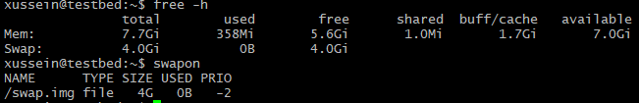

**free -h**. Поскольку система пустая, без активно начинающихся и завершающихся процессов, то своп пустой.

**swapon**. Показывает информацию только о свопе.

# **Задание 3**

Определите объем памяти, которая уже не используется процессами, но еще остается в памяти (ключевое слово - inactive).

*Примечание: при выполнении задания предполагается использование конструкции "{команда} | grep {параметр для фильрации вывода}"*

*Приведите снимок экрана и ответ в свободной форме.*

# **Решение 3**



где первая строка - общая память, вторая - анонимная, третья - ассоциированная с файлами

# **Задание 4**

1. Создайте скрин вывода команды free -h -t
2. Создайте swap-файл размером 1Гб
3. Добавьте настройку чтобы swap-файл подключался автоматически при перезагрузке виртуальной машины (подсказка: необходимо внести изменения в файл /etc/fstab)
4. Создайте скрин вывода команды free -h -t
5. Создайте скрин вывода команды swapon -s
6. Измените процент свободной оперативной памяти, при котором начинает использоваться раздел подкачки до 30%. Сделайте скрин внесенного изменения.

*В качестве ответа приложите созданные скриншоты*

# **Решение 4**

1. 
2. 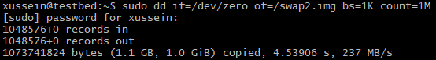  
   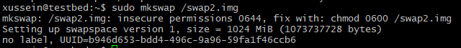  
   
3. 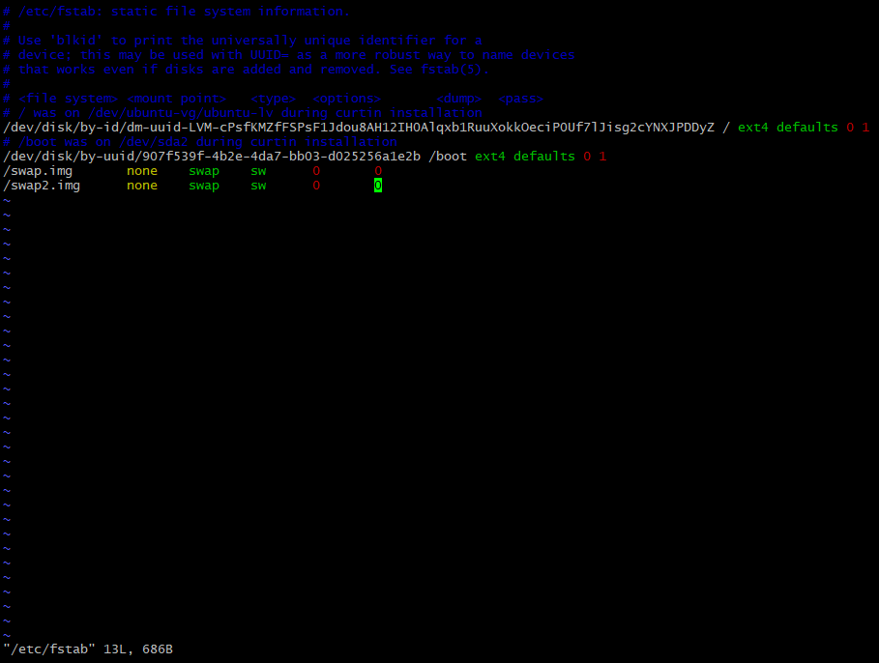
4. 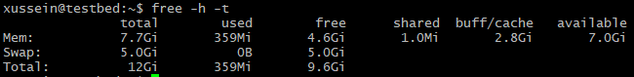
5. 
6.   
   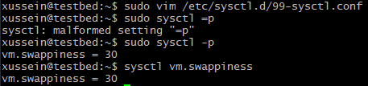

# **Задание 5**

Найдите информацию про tmpfs.

*Расскажите в свободной форме, в каких случаях уместно использовать эту технологию.*

Создайте диск tmpfs (размер выберите исходя из объёма ОЗУ на ПК: 512Мб-1Гб), смонтируйте его в директорию /mytmpfs.

*В качестве ответа приведите скрин вывода команды df- h до и после монтирования диска tmpfs.*

# **Решение 5**

tmpfs - временная файловая система, монтируемая на оперативную память, с возможностью пользоваться свопом, если объем выполняемых задач превышает объем выделенной tmpfs. Ее удобно использовать для задач, которые требуется выполнять как можно быстрее, поскольку IOPS ОЗУ очень высока. После размонтирования/перезагрузки каталог tmpfs очищается. Если не был задействован своп - данные пропадут. Команда для маунта tmpfs:



До:

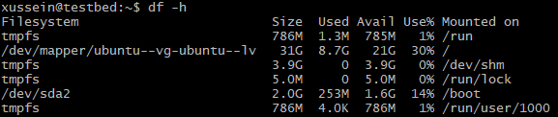

После:

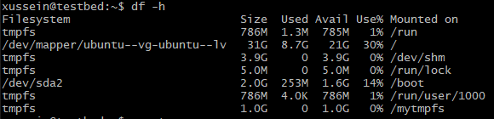

**mount -v**:

